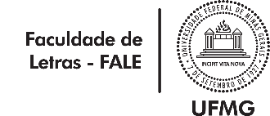
PROGRAMA DE PÓS-GRADUAÇÃO
EM ESTUDOS LINGUÍSTICOS

FORMULÁRIO PARA SOLICITAÇÃO DE CREDENCIAMENTO EM NOVA LINHA/ÁREA

Eu, _______________________________, professor(a) do Programa de Pós-Graduação em Estudos Linguísticos/UFMG, credenciado(a) na linha _______________________, área ___________, no nível de ______________ (Mestrado ou Doutorado/ESPECIFICAR), solicito meu credenciamento também na linha ____________________, área ________, para o qual apresento, anexo, um novo projeto de pesquisa.

Belo Horizonte, ____ de _________________ de 2018.

_______________________________________________
Assinatura

